**Логопедические дидактические игры для дошкольников**

**Дидактические игры**

**Описание:** Представленные дидактические  игры будут полезны для логопедов и воспитателей детских садов. Материал предназначен для индивидуальных и подгрупповых логопедических занятий с детьми дошкольного возраста.

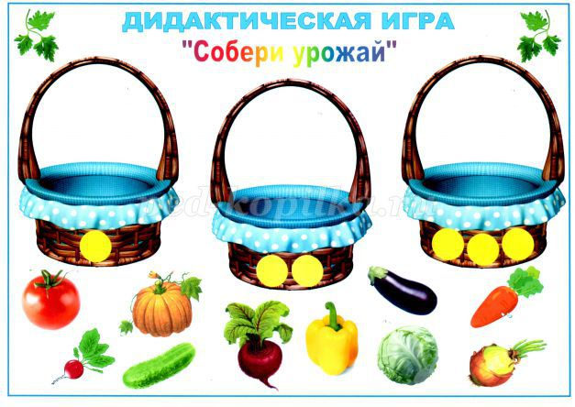

**Цель игры**: активизировать словарный запас по теме «Овощи» и «Фрукты»; упражнять детей в делении слов на слоги.  
**Материал:** картинки: плоскостное изображение  корзин со слоговыми схемами, предметные картинки – овощи и фрукты.  
**Ход игры:**  
**Логопед.** Ребята, сегодня мы отправимся в гости к бабушке и дедушке в деревню, чтобы посмотреть, какие овощи выросли на грядках.  
- А вот и бабушка с дедушкой встречают нас.

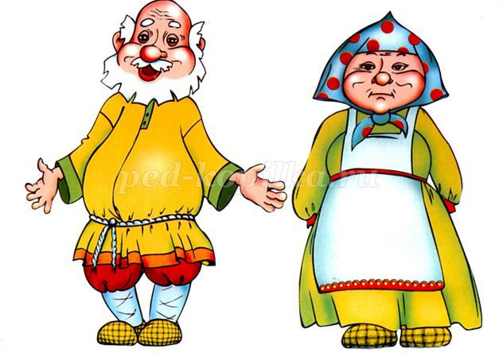

**Логопед.** Бабушка предлагает вам отгадать, урожай каких овощей они собрали.  
- круглый, красный, сочный, полезный, мягкий …**(*помидор)***  
- овальный, зеленый, хрустящий, шершавый, твердый …***(огурец)***  
- продолговатая, оранжевая, твердая, вкусная, витаминная …***(морковь)***  
- круглый, горький, твердый, полезный …***(лук)***  
- круглая, зеленая, сочная, хрустящая …***(капуста)***

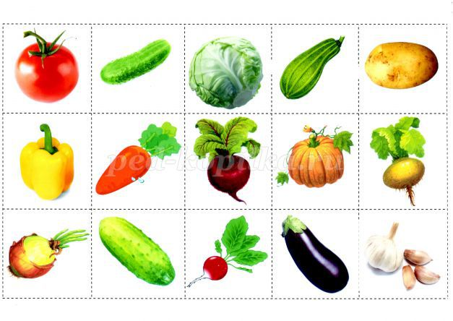

**Логопед.** Ребята, вы правильно отгадали все овощи. А сейчас мы будем раскладывать их по корзинам.  
- Обратите внимание, какие красивые корзины приготовила бабушка. На каждой корзинке слоговая схема. Мы по очереди будем называть овощи, определять количество слогов в каждом слове и класть овощ в нужную корзину.

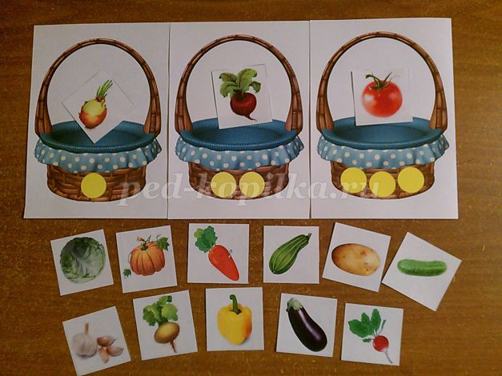

Аналогичную игру можно провести по теме «Фрукты».  
В качестве материала используем предметные картинки – фрукты.

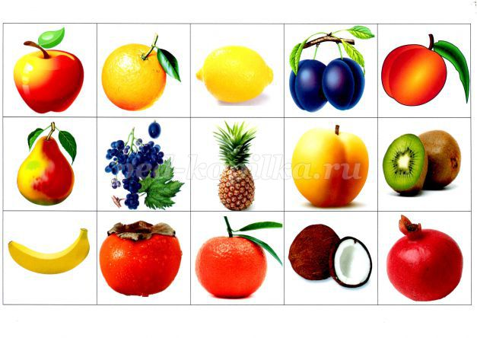

**Дидактическая игра «Слоговые домики»**

**Цель игры:**  упражнять детей в делении слов на слоги.  
**Материал.**  Плоскостные изображения домиков с окнами-кармашками для картинок. На каждом доме слоговая схема. Предметные картинки с изображением сказочных героев – Волк, Карлсон, Незнайка, Буратино, Мальвина, Кот в сапогах и другие.  
**Ход игры.**  
**Логопед.** К нам в гости пришли сказочные герои. Назови их.  
**Ребенок.** Волк, Карлсон, Мальвина, Буратино, Айболит.

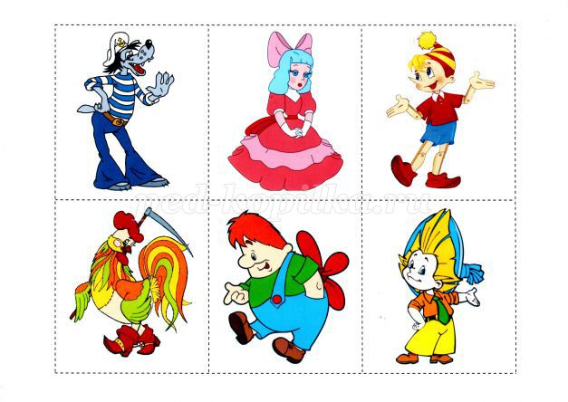

**Логопед.** Гостей нужно «поселить» в домики. Определи количество слогов в каждом слове и «посели» героя в нужный домик.

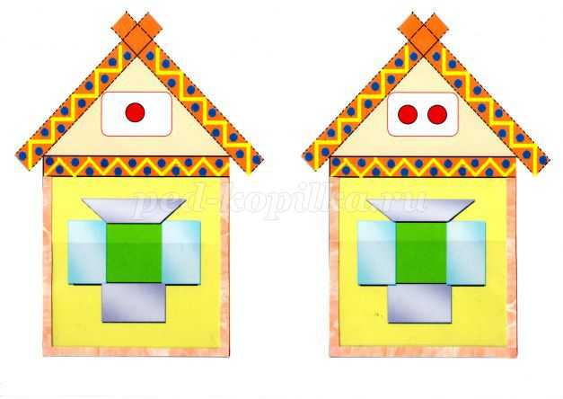

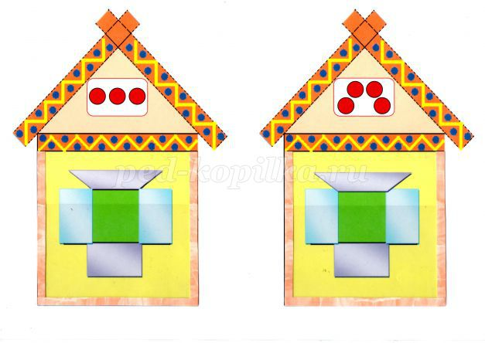

**Ребёнок** ***(проговаривает и прохлопывает количество слогов)***  
- **«Карл-сон»** - два слога *(ставит картинку в кармашек домика №2)*  
- **«Волк»** - 1 слог *(ставит картинку в кармашек домика №1).*

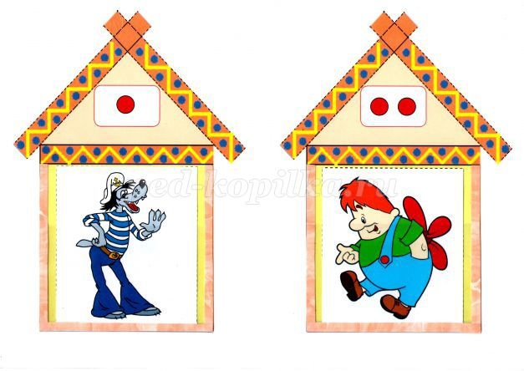

- **«Маль-ви-на»** – в этом слове три слога *(ставит картинку в кармашек домика №3)*  
- **«Бу-ра-ти-но»** - в слове четыре слога *(ставит картинку в кармашек домика №4)*

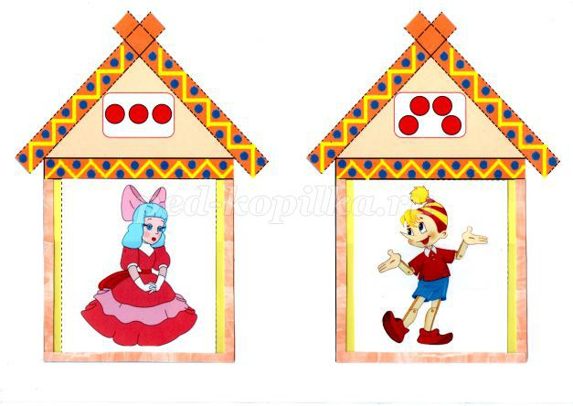

**Логопед.** Молодец!  
Пособие можно использовать и при изучении других лексических тем.